Краеведческая игра «Край Лосиный - край родной!»
Цель: активизировать интерес к изучению истории поселка
Задачи:
- Вовлечь каждого в действие игры.
- Создать условия для развития навыков работы в команде, чувства ответственности за результат.
- Обозначить исторические маркеры на местности поселка.
Ход игры:
- Команду класса разбиваем на 5 групп.
- Каждая группа получает порядковый номер этапа и работает на своем этапе.
- Наблюдатель координирует порядок работы групп, контролирует свободные от этапа группы.
- Группа на этапе ищет контейнер, отвечает на вопросы, громко объявляет ответы всей команде.
- Наблюдатель записывает ответы команды в маршрутный лист.
- После прохождения маршрута команда сравнивает свой вариант с эталонным,
- оценивает работу каждой группы (один ответ = один балл) мах 15 баллов.
ПРАВИЛЬНЫЕ ОТВЕТЫ для СРАВНЕНИЯ
этап | задание | содержание текста | задание (ответы в тексте)
1.  фото  здания | По фотографии определить место в посёлке,  найти контейнер с информацией, выполнить задание, записать ответ в маршрутном листе. | История школы.  Первое здание школы в посёлке, сохранившееся до наших дней. | -официальный год образования школы - 1940  -Возраст школы в 2022 г.- 82 лет  -ФИО первого директора школы № 21–  Севастьянова Зоя Дмитриевна
2.  Адрес -  ул. Олега Соколова, 3 | Прийти на место по адресу, найти контейнер с информацией, выполнить задание, записать ответ в маршрутном листе. | История  Олега Соколова | -по фото назвать имя героя - Соколов Олег Владимирович  -надпись на мемориальной доске  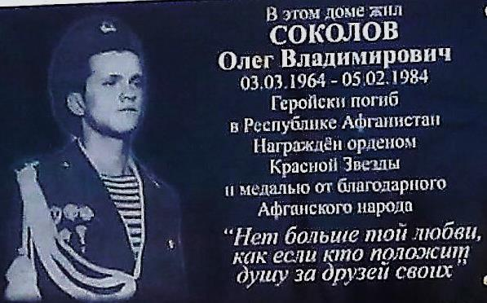
3.  фото  здания  ЖКХ | По фотографии определить место, найти контейнер с информацией, выполнить задание, записать ответ в маршрутном листе. | История торфопредприятия  в книге «Наш город Березовский» | -вычислить нужную страницу - Стр. 181  -год создания ЛТП – 1934  -как использовался торф? - топливо  -сколько весил торфяной кирпич? - …………………………..  -закончите девиз лосиновцев: Каждая торфина по врагу мина
4.  Адрес -  ул.  Уральская, 17 | Прийти на место по адресу, найти контейнер с информацией, выполнить задание, записать ответ в маршрутном листе. | История  взрыва | -сколько лет прошло после трагедии? - 20 лет  -кому посвящена мемориальная табличка?  Жуйков С.В. – Герой России
5.  фото  мемориала | По фотографии определить место, найти контейнер с информацией, выполнить задание, записать ответ в маршрутном листе. | История  военного  времени | -сколько жителей Лосиного ушли на фронт? - 500  -сколько земляков не вернулось? - 181  -какая награда венчает монумент?  Орден Великой Отечественной войны

Краеведческая игра «Край Лосиный - край родной!»
Маршрутный лист команды __________класса
этап | задание | ответы группы | оценка работы группы
1.  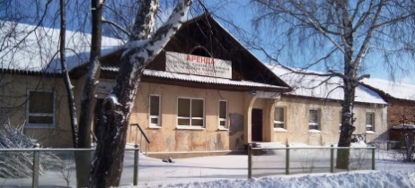 | По фотографии определить место,  найти контейнер с информацией,  выполнить задание, записать ответы. | - Официальный год образования школы –  - Возраст школы в 2018 году –  - ФИО первого директора школы № 21 –
2.  ул. Олега Соколова, дом № 3 | Прийти на место по адресу,  найти контейнер с информацией,  выполнить задание, записать ответ. | - Имя героя –  - Надпись на мемориальной доске –
3.  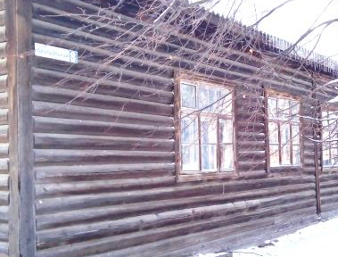  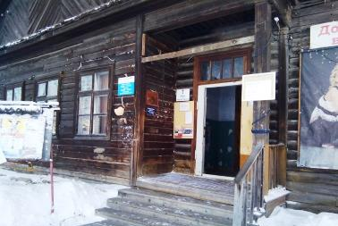 | По фотографии определить место,  найти контейнер с информацией,  выполнить задание, записать ответ. | - Номер страницы в книге –  - Год создания ЛТП –  - Как использовался торф –  - Сколько весил торфяной кирпич –  - Закончите девиз лосиновцев в годы ВОВ «Каждая торфина – ______________________»
4.  ул. Уральская, дом № 17 | Прийти на место по адресу,  найти контейнер с информацией,  выполнить задание, записать ответ. | - Сколько лет прошло после взрыва –  - Кому посвящена мемориальная доска –
5.  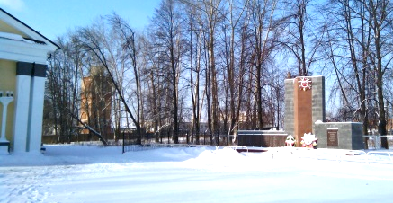 | По фотографии определить место,  найти контейнер с информацией,  выполнить задание, записать ответ. | - Сколько жителей Лосиного ушли на фронт –  - Сколько земляков не вернулось –  - Какая награда венчает мемориал –
итого |  | (мах 15 баллов)

№ | 1 этап - история школы № 21 | статус и  № школы | годы работы | адрес | директор | дополнительная информация
1 | 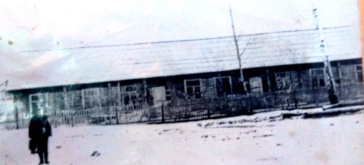 | Начальная школа № 14  Семилетняя школа № 14 | 1934 – 1936  1936-1940 | 3 участок – посёлок Безречный –  9 км. от Копалухи | Кондратовский Н.А.  (погиб во время ВОВ)  Севастьянова  Зоя Дмитриевна | Находилась в бараке, состояла из 5 комнат (классов) и 1 учительской.
2 | 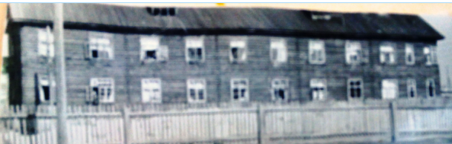 | Восьмилетняя  школа № 21 | 1940 -1941 | 1 участок – посёлок Лосиный,  улица Октябрьская, 5 | Севастьянова  Зоя Дмитриевна | 30 августа 1940 года для школы было приготовлено помещение барачного типа из 20-ти квартир, в которых размещались классы и квартиры для учителей.  Здание не сохранилось.
3 | 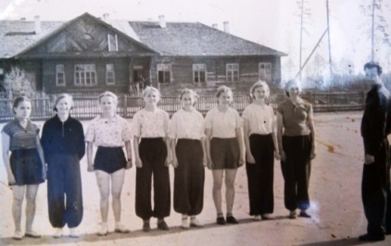 | Школа № 21 | 1941 - 1942 | Посёлок Лосиный, улица Октябрьская, 6 | Севастьянова З.Д. | В 1941 году здание школы отдали по расселение эвакуированных и под школьное здание отвели другое помещение, где потом были детские ясли и ещё позже филиал «Спорт обувь».
4 | 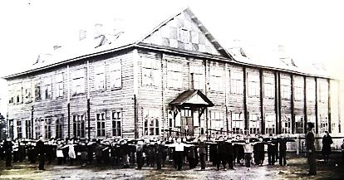 | Средняя школа № 21 | 1942 - 1956 | Посёлок Лосиный,  улица Строителей, 5-А | Севастьянова З.Д. | В 1942 году перешли в новое типовое построенное здание на 280 человек. Здание снесено в 2017 году после пожара в 2015 году.
5 | 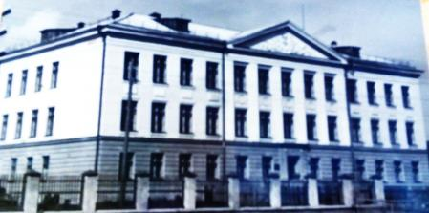 | Средняя школа № 21 | 1957 - 1966 | Посёлок Лосиный улица Октябрьская, 10 | Севастьянова З.Д.  Кулькова Н.Г. (с 1963) | Новое типовое 3-этажное здание на 440 мест.  Сейчас это реабилитационный центр для детей в трудной жизненной ситуации.
6 | 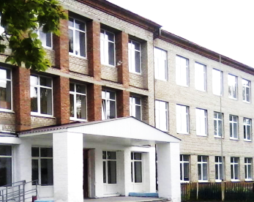 | БМАОУ СОШ № 21 | 1967 - | Посёлок Лосиный, улица Уральская, 13 | Кулькова Н.Г. (с 1967)  Спицын И.А. (с 1969)  Филкина Л.Г. (с 1977)  Шульгин В.Н. (с 1987)  Клюсова О.А. (с 1997)  Ковалёва И.Ю.(с 2013)

2 этап - История Олега Соколова.
Биографические данные
Олега Владимировича Соколова

Дата рождения | 3 марта 1964 год
Место рождения | посёлок Ключевск
Годы учёбы в школе  № 21 | 1971 – 1981  В школе Олег был активным во всех делах класса и школы. Ни один школьный праздник не обходился без Олега. Он прекрасно читал стихи, танцевал, поэтому всегда был ведущим. А в последний свой школьный год вёл вечер встречи выпускников школы, который всем запомнился надолго.  Классный руководитель Олега в 9-10 классах Нина Геннадьевна Кулькова вспоминает: «Без Олега я не представляю класса, это мой первый помощник».
Годы службы в республике  Афганистан | 1982 – 1984  С октября 1982 года служил в Кабуле, в разведывательной роте парашютно-десантного полка, в должности старшины роты.  В период службы получил Грамоту от командира полка «ЗА ИСКЛЮЧИТЕЛЬНОЕ ТРУДОЛЮБИЕ»
История гибели | 2 февраля 1984 года группа гвардии сержанта Соколова выполняла задание по уничтожению находившейся в кишлаке банды душманов. В ходе операции Олег был тяжело ранен и 5 февраля 1984 года скончался в госпитале.
Награда за подвиг | Посмертно Соколов Олег Владимирович награждён Орденом Красной Звезды.
Увековечивание памяти в посёлке Лосином | - В 1984 году на фасаде дома, где жил Олег Соколов была установлена мемориальная доска.  - В 1984 году улица, на которой жил Олег Соколов, была названа его именем.  - Мемориальная доска у входа в школу, где учился Олег Соколов и мемориальная доска у входа в школьный музей были установлены в 2014 году.

3 этап – История торфопредприятие в книге «Наш город Березовский».
- У наблюдателя получить книгу «Наш город Березовский».
- Найдите в оглавлении страницу, которая рассказывает об истории
торфопредприятие (ЛТП).
- Найдите ответы на вопросы и запишите их в маршрутный лист.

 | Вопросы для поиска
1 | Год создания ЛТП
2 | Как использовался торф?
3 | Сколько весил торфяной кирпич?
4 | Закончи девиз лосиновцев в годы Великой Отечественной войны: «Каждая торфина - …»

4 этап - История взрыва.
Дата взрыва | 17 июня 1998 года
Место взрыва | Склад инженерных боеприпасов Уральского военного округа, расположенный на территории посёлка Лосиного.
Причина взрыва | Пожар от сухой грозы в жаркие дни лета 1998 года.  В результате электрического разряда шаровой молнии одновременно в нескольких местах возник пожар на технической территории.
Последствия пожара от шаровой молнии | Загорелись штабеля и инженерными боеприпасами, хранившимися на открытой площадке.  В результате взрыва на воздух взлетели более 100 тонн боеприпасов в тротиловом эквиваленте.  Гибель 13 человек.
Герой России – Жуйков С.В. | Подполковник Сергей Васильевич Жуйков, командир части в 1998 году служил начальником окружного склада инженерных боеприпасов в посёлке Лосином. Погиб в июле 1998 года в результате взрыва от пожара на территории склада боеприпасов. Вместе с подчинёнными он до последней минуты жизни боролся с огнём, стремился предотвратить взрыв. Подполковник Жуйков Сергей Васильевич удостоен звания Героя России.  Приказом ректора УГТУ-УПИ от 16 октября 2003 года военной кафедре инженерных войск было присвоено имя Героя России Сергея Жуйкова.  В историко-мемориальном зале Тюменского высшего военно-инженерного командного училища, где учился Сергей Васильевич, есть экспозиция, которая рассказывает о нём.  На территории бывшего склада инженерных боеприпасов Уральского военного округа создан мемориал, где собираются те, кто хранит память об этом светлом человеке – офицере – солдате своей страны.

5 этап – История военного времени. «Они сражались за Родину».

В годы Великой Отечественной войны более 500 лосиновцев были мобилизованы и
отправлены на фронт.
В центре посёлка располагается обелиск в честь погибших воинов в
Великой Отечественной войне 1941-1945 гг.
На мемориальных плитах выгравированы фамилии погибших.
181 человек не вернулось с фронтов Великой Отечественной войны.

